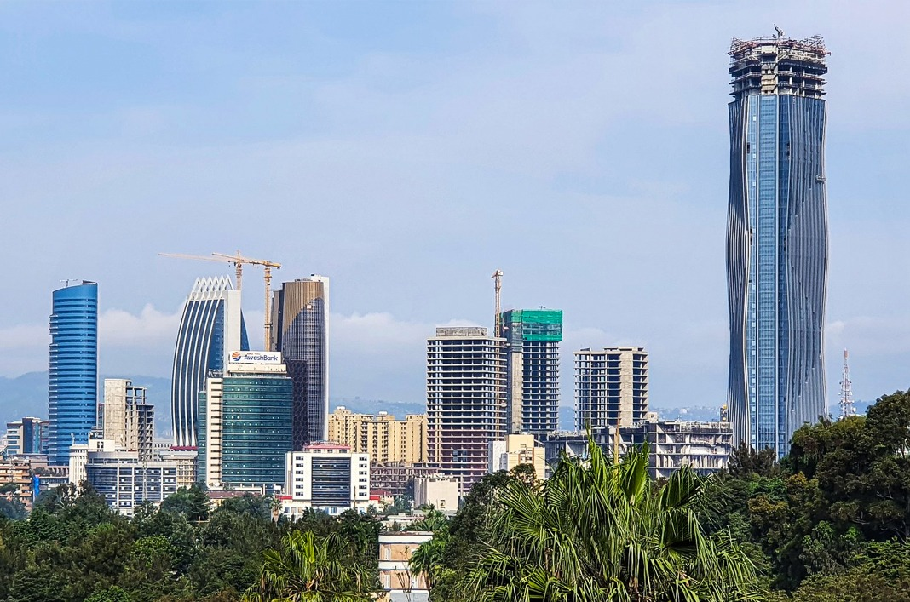**አዲስ ዜና**

**ቁጥር 4 ህዳር 2015 4ኛ ዕትም በአዲስ አበባ ኮሙኒኬሽን ቢሮ የተዘጋጅ**

**በከተማዋ ከምድር በታች እየተገነባ የሚገኘውን የትራፊክ መቆጣጠሪያ ሕንፃ ግንባታ 95 በመቶ ደረሰ**

**ለሚድያና ኮሙኒኬሽን ኃላፊና ባለሙያዎች በስትራቴጂክ ኮሙኒኬሽን ዙርያ ስልጠና ተሰጠ።**

ሚድያ የህዝቦችን አንድነት ለማጠናከርና ቀጣይነት ላለው የነቃና የተደራጀ የህዝብ ተሳትፎ መጠቀም እንደሚገባ ተጠቆመ።

ለአዲስ አበባ ከተማ የሚድያና ኮሙኒኬሽን እመራሮች እንዲሁም ከተለያዩ ሚድያ የተውጣጡ የሚዲያ ባለሙያዎች በስትራቴጂክ ኮሙኒኬሽንና ዙርያ ስልጠና ተሰቷል።

የአዲስ አበባ ከተማ ኮሙኒኬሽን ቢሮ ባዘጋጀው በዚህ ስልጠና የኢንፎርሜሽን መረብ ደህንነትን ጨምሮ የአዲስ አበባ ዮንቨርሲቲ ምሁራንና ሌሎች ባለሙያችም ስልጠናውን ለሚድያ ባለሙያዎቹ በመስጠት ተሳትፈዋል።

ስልጠናው በዲጂታል ዲፕሎማሲ ፤ በስትራቴጂክ ኮሙኒኬሽን፤ ሚድያ በአገር ግንባታና የህዝቦች አንድነት በመሳሰሉት ርእሶች ዙርያ የተሰጠ ሲሆን ሚድያ የህዝቦችን አንድነት ለማጠናከርና ቀጣይነት ላለው የነቃና የተደራጀ የህዝብ ተሳትፎ መጠቀም እንደሚገባ በመድረኩ ተጠቁሟል።

በከተማችን በዓይነቱ የተለየና የትራፊክ እንቅስቃሴዎችንና የመንገድ ደህንነቶችን ለመቆጣጠር የሚያሥችል የትራፊክ መቆጣጠሪያ G-4 ሕንፃ የግንባታ ሂደትን ከንቲባ አዳነች አቤቤና የከተማው ከፍተኛ አመራሮች በተገኙበት ጉብኝት ተደርጓል፡፡

በጉብኝቱ ወቅት ክብርት ከንቲባዋ እንደገለጹት በከተማዋ በተበታተነ ደረጃ የትራፊክ መቆጣጠር ስራዎች እንደሚሰሩ አንስተው አሁን እየተገነባ የሚገኘው ማዕከል በቴክኖሎጂ በመደገፍ የትራፊክ ቁጥጥር ስራን በአንድ ማዕከል መቆጣጠር የሚያስችል እና መዲናዋን ስማርት ሲቲ ለማድረግ የወጠንነውን ውጥን በከፍተኛ ደረጃ ወደፊት እንዲያራምድ ተስፋ የተጣለበት ማዕከል መሆኑን ገልፀዋል፡፡

(ወደ ገፅ 2 የዞረ)

**በ**

የዘንድሮውን የኢትዮጵያ ብሔረ ብሔረሰቦችና ህዝቦች ቀንን ስናከብር በሰሜኑ ሀገራችን ክፍል የተከሰተውን ያልተገባ አውዳሚ ጦርነት በሰላም ለመፍታት ስምምነት ላይ በደረስንበት ወቅት መሆኑ በዓሉን ልዩና ውብ ያደርገዋል ብለዋል አፈ ጉባኤው።

የአዲስ አበባ ከተማ ምክር ቤት ዋና አፈ ጉባኤ ወ/ሮ ቡዜና አልከድር በበኩላቸው በአዲስ አበባ የዘንድሮው ብሔር ብሔረሰቦችና ህዝቦች አከባበር ከወረዳዎች ጀምሮ ከሁሉም ህብረተሰብ ክፍሎች ጋር በህብረ ብሔራዊ ስርዓቱ ዙሪያ በውይይት እየተከበረ መምጣቱን ገልፀዋል።

በዚህም ሥርዓቱን መሸከም የሚችል ተቋም ግንባታና በሥርዓቱ የእያንዳንዱ ዜጋ ምን አንደሆነ ግንዛቤ ተፈጥሯል ያሉት አፈ ጉባኤዋ፤ የህብረ ብሔራዊ አንድነት ሥርዓት ለዘላቂ ሰላም ፋይዳው የጎላ ነው ብለዋል።

የአዲስ አበባ ከተማ ምክር ቤት 17ኛውን የኢትዮጵያ ብሔር ብሔረሰቦችና ህዝቦች ቀንን "ህብረ ብሔራዊ አንድነታችን ለዘላቂ ሰላማችን" በሚል መርህ ቃል አክብሯል ።

የፌደሬሽን ምክር ቤት አፈ ጉባኤ አቶ አገኘሁ ተሻገር በስነ ስርዓቱ ተገኝተው ባደረጉት ንግግር፤ሀገራችን የብዙ ማንነትና ብሔር ብሔረሰቦች ሀገር በመሆኗ በብዝኃነታችን ላይ የተመሠረተ አንድነታችን ለዘላቂ ሠላማችን ዋልታ ነው ብለዋል ።

**የአዲስ አበባ ከተማ ምክር ቤት 17ኛውን የኢትዮጵያ ብሔር ብሔረሰቦችና ህዝቦች ቀንን አከበረ**

**በቀን 1 ሚሊየን ዳቦ ማምረት የሚያስችል ዳቦ ፋብሪካን** **ተመረቀ**

በመገንባት በየአካባቢው ተከፍተው ለአካባቢያቸው ፀጋ መሆን እንዲችሉ የተለያየ ግብዓት አቅርበን በተመጣጣን ዋጋና አንዳንድ ቦታም በነፃ ብዙ የህይወት ጫናን ሲያቃልል አይተናል፡፡

• ትልልቅ ዳቦ ፋብሪካ ከምንለው ውስጥ ይሄ ሶስተኛው ነው፡፡ ሸገር ዳቦ ፤ብርሃን ዳቦ ዛሬ ከረዩ ዳቦ ቀጥሏል፡፡

• ስለዚህ በከተማችን ዳቦ ማግኘት ብርቅ አይሆንም፤ ስንዴ ከውጪ በማስመጣት ሳይሆን ከአርሶ አደሮቻችን በማስመጣት ነው፡፡

• ጉዟችን ገና ሩቅ ነው ጀመርነው እንጂ ገና ብዙ ያሰራነው ስራ አለ፡፡ ልንሰራ እንደምንችል ግን እነዚህ ማሳያዎች ናቸው፡፡

ከንቲባ ወ/ሮ አዳነች አቤቤ በልደታ ክ/ከተማ በቀን 1 ሚሊየን ዳቦ ማምረት የሚያስችል ከረዩ ዳቦ ፋብሪካን መርቀው ስራ አስጀመሩ።

በዚሁ ወቅት ከንቲባ አዳነች እንደተናገሩት፡-

• ባለሃብቶችን ሰብስበን የእናንተ ብቻ ገንዘብ ማግኘት ውጤት አያመጣም፤ ለዜጎቻችሁም ህይወት መለወጥ ጥሩ ፀጋና መለወጥ በረከት ሆናችሁ ከሰራችሁ የበለጠ ትርጉም ያገኛል ስንላቸው ፊት ከተሰለፉት ውስጥ አንዱ ይህ ፕሮጀክት ነው፡፡

• ባለፉት 90/60 ቀናት 25 የዳቦ ፋብሪካዎችን

1

**የአዲስ አበባ ኮሙዩኒኬሽን ቢሮ ሰራተኞች የወደቁትን አንሱ የነዳያን መርጃ ማህበርን ጎበኙ።**

**የትራፊክ መቆጣጠሪያ … የዞረ**

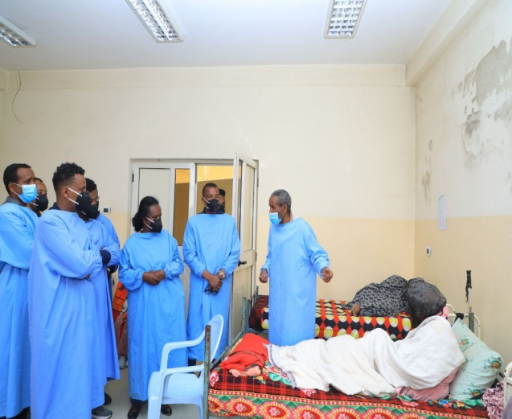

የዲዛይንና ግንባታ ስራዎች ቢሮ ኃላፊ ኢ/ር አያልነሽ ሐብተማርያም በበኩላቸው ማዕከሉ ከሚሰራው ትልቅ ስራ አንፃር የደህንነት ጥያቄዎችን ለመመለስ ከምድር በታች እንዲሰራ መደረጉን አንስተው ሕንፃው በከተማው የሚስተዋለውን የትራፊክ ፍሰት ለመቆጣጠር የሚያስችሉ ቴክኖሎጂዎች የሚገጠሙለት ሲሆን በዋና ዋና ጎዳናዎች ላይ በሚገጠሙ ካሜራዎች አማካኝነት በጎዳናው ላይ ያለውን የተሸከርካሪ ጫና በማንበብ አማራጭ መንገዶችን በመጠቆም እንዲሁም የደረሱ አደጋዎች በማየትና ፈጣን ምላሽ እንዲሰጥ ከማድረግ በተጨማሪ የትራፊክ መብራቶችን በመቆጣጠር መንገዶችን ለትራፊክ እንቅስቃሴ ክፍት እና ዝግ የማድረግ ስራዎችን በመስራት ለከተማው የእግረኛ፣ የተሸከርካሪ እና የመንገድ ደህንነት የማይናቅ ሚና ይጫወታል፡፡

በዓለም አቀፍ ደረጃ ለ32ኛ ጊዜ በሀገራችን ለ31 ግዜ የሚከበረውን የአረጋውያን ቀን ምክንያት በማድረግ የአዲስ አበባ ኮሙዩኒኬሽን ቢሮ ሰራተኞችና አመራሮች የወደቁትን አንሱ የነዳያን መርጃ ማህበርን ጎብኝተዋል።

የአዲስ አበባ ኮሙዩኒኬሽን ቢሮ ማህበራዊ ኃላፊነቱን ከመወጣት ረገድ ከሚመለከታቸው አካላት ጋር በቅንጅት በበጎ ፈቃድ አገልግሎት መርሀ ግብር በክረምትና በበጋ የአረጋውያንና ድጋፍ ለሚሹ ወገኖች የቤት እድሳት ማከናወን ፣ማዕድ ማጋራትና በከተማ ደረጃ የምገባ ማዕከላት አገልግሎትን መደገፍን ጨምሮ በመሰል ማህበራዊ ኃላፊነቶች ላይ የበኩሉን አስተዋጽኦ እያበረከተ ይገኛል።

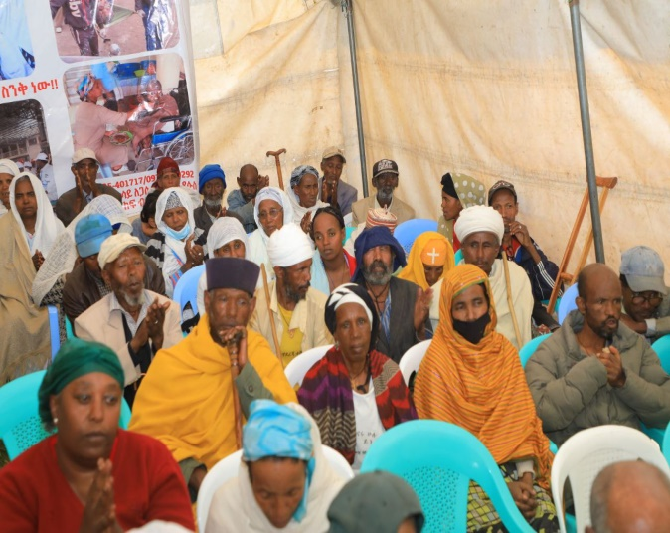

2

**የሌማት ትሩፋት የተለየ ትኩረት የተሰጠው ከነፃነትና ከሉዓላዊነታችን ጋር ጥብቅ ቁርኝት ስላለው ነው"**

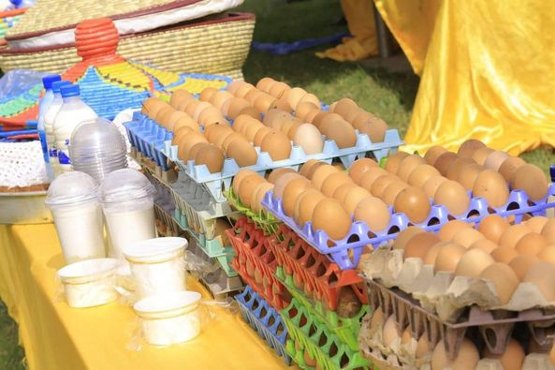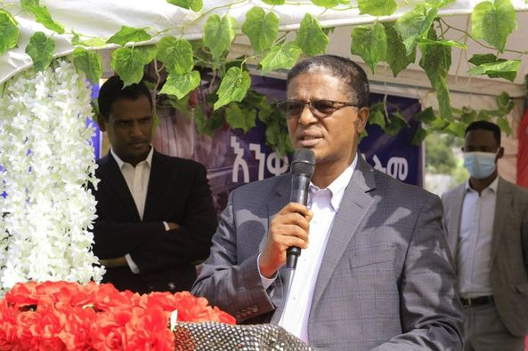

የአዲስ አበባ ብልፅግና ፓርቲ ጽ/ቤት ሀላፊ አቶ መለሰ ዓለሙ በቂርቆስ ክፍለ ከተማ ተገኝተው የሌማት ትሩፋት መርሐ ግብርን በይፋ አስጀመሩ

የሌማት ትሩፋት የተለየ ትኩረት የተሰጠው ከነፃነትና ከሉዓላዊነታችን ጋር ጥብቅ ቁርኝት ስላለው ነው ብለዋል አቶ መለሰ መርሐ ግብሩን ባስጀመሩበት ወቅት

ኢትዮጵያ በዚህን ሰዓት የኢኮኖሚ ነፃነቷን በቁርጠኛ ልጆቿ እያረጋገጠች ትገኛለች ለዚህ ትልቁ ማሳያዋ ስንዴን ወደ ውጭ ለመላክ መዘጋጀቷ ነው ብለዋል አቶ መለሰ

የሌማት ትሩፋታችን ሁሉንም ምግቦች ይዞ ከበለፀገ በአዕምሮና በአካል ብቁ የሆነ ዜጋን መፍጠር እንችላለን ያሉት አቶ መለሰ ባለፈው ዓመት የሰራነውን የከተማ ግብርና ስራ እንደ አቅም ተጠቅመን በዚህ ዓመትም የሌማት ትሩፋታችንን በማበርከት ህዝባችንን ተጠቃሚ እናደርጋለን ብለዋል።

የቂርቆስ ክ/ከተማ ዋና ስራ አስፈፃሚ ዶክተር ብሩክ በበኩላቸው በምግብ እራስን መቻል ከሀገር ሉዓላዊነት ጋር ጥብቅ ቁርኝት እንዳለው ጠቅሰው ሌማታችን እንዲሞላ ለሌማት የሚሆን ግብዓት ከጓሯችን ማምረት ያስፈልገናል ብለዋል

የሌማት ትሩፋት ከማስጀመር ባለፈ ግለሰቦች በአስተሳሰብ ደረጃ ተቀብለው ወደ ራስ መቻል እንዲገቡም በትኩረት እንሰራለን ። ለሌሎች አርአያ እንዲሆኑም እንደግፋለን ብለዋል ዶክተር ብሩክ

በዕለቱም በከተማ ግብርና ስራ ውጤታማ የሆኑ ግለሰቦች ተሞክሯቸውን አቅርበው ሌሎችም የነሱን ፈለግ እንዲከተሉ ጥሪያቸውን አቅርበዋል፡፡

3

**በ17 ሚሊዮን ብር የሚገነባውና በ3ሺህ ካሬ ሜትር ላይ የሚንጣለለው የቂርቆስ ፓርክ ግንባታ በዛሬው ዕለት በይፋ ተጀምሯል**

ግንባታው በደቡብ ግሎባል ባንክ የሚከናወን ሲሆን የባንኩ የቦርድ ሰብሳቢ ዶክተር ቢቂላ ሁሩሳ ፣ የክፍለ ከተማው ዋና ስራ አስፈፃሚ ዶክተር ብሩክ ከድር እንዲሁም የደቡብ ግሎባል ባንክ ፕሬዚዳንት ዶክተር ተስፋዬ ቦሩ በይፋ አስጀምረውታል።

ቦታው በቂርቆስ ክፍለ ከተማ ወረዳ 04 ከቄራዎች ድርጅት ፊት ለፊት ያለው ሰፊ ቦታ ሲሆን በአጭር ቀናት ውስጥ በዘመናዊ መልኩ ተገንብቶ ለህዝብ አገልግሎት እንደሚውልም የክፍለ ከተማው ዋና ስራ አስፈፃሚ ዶክተር ብሩክ ከድር ተናግረዋል።

ቂርቆስ ፓርክን በይፋ ያስጀመሩት የደቡብ ግሎባል ባንክ የቦርድ ሰብሳቢ ዶክተር ቢቂላ ሁሪሳ የቂርቆስ ክፍለ ከተማ ለከተማዋ ተጨማሪ ውበት የሚፈጥረውን ይህንን ፓርክ ለማስገንባት ያሳየውን ቁርጠኝነት አድንቀው ይህ ፓርክ የሁላችን ከተማ የሆነችው አዲስ አበባ በፍጥነት እያደገች ያለች ከተማ ስለመሆኗ ትልቅ ማሳያ ነውና በጋራ ተረባርበን በማጠናቀቅ ለህዝብ አገልግሎት እንዲውል እናደርጋለን ብለዋል። ቂርቆስ ክፍለ ከተማ የአዲስ አበባ እምብርት በመሆኗ እንዲህ ያሉ ታላላቅ ግንባታዎች ያስፈልጓታል ያሉት

ዶክተር ቢቂላ ቂርቆስን በማልማት ሂደት ትልቁን ኃላፊነት የወሰደው ደቡብ ግሎባል ባንክና የክፍለ ከተማው አስተዳደር ሊበረታታ ይገባልም ብለዋል።

አዲስ አበባ የኢትዮጵያዊነት መለኪያ ፣የሁሉም ዜጋ ቤትና የሁሉም ሰው አብራክም ነች ብለዋል ዶክተር ቢቂላ ሁሪሳ በመልዕክታቸው።

የደቡብ ግሎባል ባንክ ፕሬዚዳንት ዶክተር ተስፋዬ ቦሩ ግንባታው ከ17 ሚሊዮን ብር በላይ እንደሚፈጅ ገልፀው ክፍለ ከተማው ፍቃደኛ ሆኖ ስለሰጠን እኛም በአጭር ጊዜ ውስጥ ግንባታውን አጠናቀቅ ለህዝብ አገልግሎት እንዲውል እናስረክባለን ብለዋል።

የቂርቆስ ፓርክ ግንባታው ሲጠናቀቅ የተለያዩ ከመዝናኛነቱ ባሻገር ፣ የንባብ ቦታዎች ፣ የህፃናት መጫዎቻዎች፣ የሻይ ቡናና የፋስት ፉድ አገልግሎቶች፣ የህዝብ መፀዳጃና ሌሎች ስራ ዕድሎችን እንደሚፈጥርም ዶክተር ብሩክ ገልፀዋል።

ይህ ለህዝቦች ተጠቃሚነት ትልቅ ፋይዳ ያለው ሰው ተኮር ግንባታ ተጠናቆ ለህዝብ አገልግሎት እስኪውል ድረስ የቄራ አካባቢ ነዋሪዎች ፕሮጀክቱን በባለቤትነት ይጠብቁ ዘንድ ጥሪያቸውን አቅርበዋል ፡፡

**በአዲስ አበባ ከተማ ኮሙኒኬሽን ቢሮ**

**የህዝብና ሚዲያ ግኑኙነትና ይዘት ዘርፍ የሚዘጋጅ ወርሃዊ ዜና መጽሔት**

**ስልክ 251 11 8127547**

**ኢሜል addisabeba communication@gmail.com**

**ዌብ ሳይት https://cityaddisababa.gov.et/**

4

**የከተማውን ኢንዱስትሪ ማሳደግ በሚቻልበት ጉዳዮች ላይ ከUNIDO ተወካዮች ጋር ዉይይት ተደረገ፡፡**

በከተማችን የመስሪያ ቦታ ፍላጎት እና አቅርቦት ተመጣጣኝ ባለመሆኑ ለስራ

ምቹ የሆኑ መስሪያ ቦታ ግንባታ ላይ የሚሰሩ ድርጅቶች በመጋበዝ ይህንን ፍላጎት ለማሟላት ጥረት ይደረጋል ብለዋል፡፡

የተባበሩት መንግስታት የኢንዱስትሪ ልማት ድርጅት(UNIDO) ተወካይ በበኩላቸዉ ድርጅቱ በዋናነት በአቅም ግንባት፣ በቆዳና የቆዳ ዉጤቶች፣በጨርቃ ጨርቅ እንዲሁም ማህበራዊ ግዴታዎችን መወጣት ላይ ከከተማ አስተዳደሩ ጋር በጋራ እንደሚሰሩ ገልፀዉ ቢሮዉም ከነሱ ጋር ለመስራት ያሳየዉ ተነሳሽነትን አድንቀዋል፡:

ከተማ አስተዳደሩ የኢንዱስትሪ ልማትን ለማሳደግ ከፍተኛ ፍላጎት እንዳለዉ ተናግረዉኢንደስትሪዉን ለማሳደግ የሚያግዝ አላማ ይዞ ለሚመጣ ማንኛዉም አለም አቀፍ ድርጅት ጋር በጋራ ለመስራት ዝግጁ እንደሆኑና አስፈላጊዉን ድጋፍ እንደሚያደርጉ ገልጸዋል፡፡

ክቡር አቶ ጃንጥራር አክለዉም አለማቀፍ ድርጅቶች ወደ ሀገር ሲገቡ ፍላጎትን መሰረት ያደረገ እቅድ መያዝ አለባቸዉ ብለዉ

የአዲስ አበባ ከተማ አስተዳር ምክትል ከንቲባ እና የሥራ፣ኢንተርፕራይዝና ኢንዱስትሪ ልማት ቢሮ ኃላፊ ክቡር አቶ ጃንጥራር አባይ ከተባበሩት መንግስታት የኢንዱስትሪ ልማት ድርጅት (UNIDO) ተወካዮች ጋር የኢንዱስትሪ ልማትን ማሳደግ በሚቻልበት ጉዳዮች ላይ በጋራ ለመስራት ዉይይት አድርገዋል፡፡

በዉይይቱ ክቡር አቶ ጃንጥራር እንደተናገሩት

የራሳቸውን ሚና የሚጫወቱ ብሎም ለተለያዩ የህብረተሰብ ክፍሎች የስራ እድልን የሚፈጥሩ ይሆናሉ፡፡

ግንባታቸውም በታለመለት ጊዜና ወጪ እንዲጠናቀቅ የጀመርነውን የቅርብ ክትትልና ድጋፍ አጠናክረን እንቀጥላለን፡፡"

ከንቲባ ወ/ሮ አዳነች አቤቤ

በአዲስ አበባ የመግቢያ በሮች ላይ አራት ሜጋ ሁለገብ የግብርና ምርቶች ማከፋፈያ የገበያ ማዕከላትን እየገነባን ነው።

በለሚ ኩራ ክፍለ ከተማ ሁለት፣ በኮልፌ ቀራንዮ ክፍለ ከተማ አንድ፣ በንፋስ ስልክ ላፍቶ ክፍለከተማ አንድ በግንባታ ላይ ይገኛሉ፡፡

**[+2](https://www.facebook.com/photo/?fbid=472580411714807&set=pcb.472580455048136&__cft__%5b0%5d=AZWT9zkopZwUNU1BYC9CaieNS2Tkn3gsY8auDXpgctePDEgrFYenYUzkKHtPkjtx4FChnMbUSlewFA492eWLB53ewWuSAlY-QUxV3annaiGmtCaVONGqC6jczHUMYTENf5L9-hHK4Gwb-lxY89SXO30rwgt6waXZCqzl98isil14MBXBt-sccxtAP7dooaSk-8U&__tn__=*bH-R)**

1515

5 shares

**Like**

**Comment**

**Share**

**በአዲስ አበባ የመግቢያ በሮች ሁለገብ የግብርና ምርቶች ማከፋፈያ እየገነባን ነው።**

5

**የአዲስ አበባ ቤቶች ልማት እና አስተዳደር ቢሮ ከኢትዮጲያ ንግድ ባንክ ጋር የመግባቢያ ስምምነት ሰነድ ተፈራረመ፡፡**

ከተማ አስተዳደሩ የጋራ መኖሪያ ቤቶችን በህብረት ስራ ማህበር ለማልማት የሚያስፈልገውን አሰራር ስርዓት ለመዘርጋት በተዘጋጀው መመሪያ እንደተመላከተው ፍላጎት ኖሮኣቸው የተመዘገቡ ነዋሪዎች የግንባታ ወጪውን 70% ያህል ቆጥበው 30% ደግሞ ቢሮው ከፋይናንስ ተቋማት የብድር አቅርቦት እንደሚያመቻች በተገለፀው መሰረት በአሁኑ ወቅት በቤት ልማት ዘርፉ በፋይናንስ አቅርቦት ከፍተኛ አስተዋፅኦ እያደረገ ካለው ከኢትዮጵያ ንግድ ባንክ ጋር አገልግሎቱን ማግኘት ተችሏል።

ቢሮው ባደረገው ጥሪ መሰረት ፍላጎት አሳይተው ከተመዘገቡት 12,000 በላይ ቆጣቢዎች ውስጥ 4,580 የሚሆኑት በዳግም ምዝገባው ተገቢውን መረጃ ይዘው የቀረቡ በመሆኑ በመጀመሪያው ምዕራፍ ወደ ትግበራ የሚገቡ ናቸው፡፡

የአዲስ አበባ ቤቶች ልማት እና አስተዳደር ቢሮ ከኢትዮጲያ ንግድ ባንክ ጋር የተፈራረመው የመግባቢያ ስምምነት የከተማ አስተዳደሩ የከተማውን ነዋሪ የቤት ችግር ለመቅረፍ ካቀረባቸው አማራጮች አንዱ የሆነውን በ2005 የ20/80 እና የ40/60 የጋራ መኖሪያ ቤት ልማት ፕሮግራም ተጠቃሚ ለመሆን የተመዘገቡ እንዲሁም ፍላጎት እና አቅሙ ያላቸውን ነዋሪዎችን በህብረት ስራ ማህበር በማደራጀት ቤት እንዲያለሙ የሚያደርገውን አማራጭ ወደ ትግበራ ምዕራፍ ለማስገባት የብድር አገልግሎት ለማመቻቸት ያለመ ነው፡፡

**የከተማው ነዋሪ የሙስናና የሌብነት ችግር ለማስወገድ ከመንግስት ጎን መሰለፍ አለበት**

የከተማ አስተዳደሩ የሙስናና የሌብነት ችግር ለመከላከልና ለመቅረፍ እያደረገ ላለው ጥረት ነዋሪው የበኩሉን አስተዋፅኦ እንዲያደርግ ተጠየቀ።

በምክትል ከንቲባ ማእረግ የአዲስ አበባ ከተማ ዋና ስራ አስኪያጅ አቶ ጥራቱ በየነ እንደተናገሩት የከተማችን ነዋሪ አገር በጠላት በተወረረችበት ወቅት ከመንግስት ጎን በመሰለፍ መስዋዕትነት ከፍሎ የአገሩን ህልውና እንዳስቀጠለው ሁሉ ትውልድ ገዳይ የሆነው ሙስናና ሌብነት ላይ በሚወሰደው እርምጃም አስፈላጊውን ድጋፍ ማድረግ ይጠበቅበታል ሲሉ ገልፀዋል ። ሙስናን በመከላከል ረገድ ከተማ አስተዳደሩ ባገኘው ተጨባጭ መረጃ ልክ

እርምጃ መውሰድ ጀምሯል ያሉት አቶ ጥራቱ በየነ እንደ ማህበረሰብ የአገርና የህልውና ስጋት የሆነውን ሙስና ለመከላከል አስተዳደሩ እያደረገ ያለውን ጥረት የሃይማኖት፣ የማህበራዊና የሲቪክ ተቋማት አሰፈላጊውን እገዛ ሊያደርጉ እንደሚገባም ተናግረዋል ።

አቶ ጥራቱ በየነ መንግስት ሙስናና ሌብነትን ለመከላከል የማያዳግም እርምጃ መውሰድ እንዳለበት አምኖ ኮሚቴ አዋቅሮ የፍትህ አካሉ ላይ የሪፎርም ስራ መጀመሩን ገልፀው ሙስናን በመከላከል ረገድ ትውልድን በማነፅና በማስተማር የባህሪ ለውጥ እስኪመጣ ድረስ ህዝቡ የጋራ አቋም ይዞ ከመንግስት ጋር በመሆን መታገል መቻል አለበት ብለዋል።

6

የአዲስ አበባ ከተማ አሰተዳደር ውሃ እና ፍሳሽ ባለስልጣን በዘንድሮ በጀት ዓመትም 184.2 ኪሜ ከፍተኛ እና መለስተኛ የፍሳሽ መስመር ዝርጋታ እንደሚያከናውን ተገልጿል፡፡

የአዲስ አበባ ከተማ አሰተዳደር ውሃ እና ፍሳሽ ባለስልጣን አብይ የስራ ሂደት መሪ አቶ መሀመድ ካሳው ከመስመር ዝርጋት ጎን ለጎንም 158.2 ኪ.ሜ የመለስተኛ እና ከፍተኛ መስመር ጥናት እና ዲዛይን ተግባር እንደሚከናወን የፍሳሽ ማንሳት ማጣራት እና መልሶ መጠቀም ስራዎች መጀመራቸውን ገልፀዋል ፡፡

እንደ አቶ መሃመድ ማብራሪያ በያዝነው በጀት ዓመት 52,605 የቤት ለቤት ቅጥያ በማከናወን የባለስልጣኑን ዘመናዊ የፍሳሽ ማስወገድ አገልግሎት አሁን ካለበት 34 % ወደ 40 % በመቶ ለማሳደግ ባለስልጣኑ በዕቅድ ይዞ እየስራ መሆኑንም ተናግረዋል፡፡

**ለ52,605 መኖሪያ ቤቶችና ተቋማት ዘመናዊ የፍሳሽ ማስወገድ አገልግሎት ተጠቃሚ ለማድረግ እየሰራ ነው ገለፀ ፡፡**

የአዲስ አበባ ከተማ አሰተዳደር ውሃ እና ፍሳሽ ባለስልጣን በተያዘው በጀት ዓመት 52,605 መኖሪያ ቤቶችና ተቋማት ዘመናዊ የፍሳሽ ማስወገድ አገልግሎት ተጠቃሚ ለማድረግ እየሰራ ነው ገለፀ ፡፡

ባለስልጣኑ የከተማዋን የፍሳሽ አወጋገድ ስርዓት ለማዘመን ከፍሳሽ ማጣሪያዎች ማስፋፊያና ግንባታዎች ጎን ለጎን የፍሳሽ መስመሮች ዝርጋታ ሥራ በማከናወን በርካታ የከተማዋ ኗሪዎችን የዘመናዊ የፍሳሽ ማስወገድ አገልግሎት ተጠቃሚ ለማድረግ መሆኑ አሰታወቀ፡፡

የአዲስ አበባ ከተማ አሰተዳደር ውሃ እና ፍሳሽ ባለስልጣን በዘንድሮ በጀት ዓመትም 184.2 ኪሜ ከፍተኛ እና መለስተኛ የፍሳሽ መስመር ዝርጋታ እንደሚያከናውን ተገልጿል፡፡

የአዲስ አበባ ከተማ አሰተዳደር ውሃ እና ፍሳሽ ባለስልጣን አብይ የስራ ሂደት መሪ አቶ መሀመድ ካሳው ከመስመር ዝርጋት ጎን ለጎንም 158.2 ኪ.ሜ የመለስተኛ እና ከፍተኛ መስመር ጥናት እና ዲዛይን ተግባር እንደሚከናወን የፍሳሽ ማንሳት ማጣራት እና መልሶ መጠቀም ስራዎች መጀመራቸውን ገልፀዋል ፡፡

እንደ አቶ መሃመድ ማብራሪያ በያዝነው በጀት ዓመት 52,605 የቤት ለቤት ቅጥያ በማከናወን የባለስልጣኑን ዘመናዊ የፍሳሽ ማስወገድ አገልግሎት አሁን ካለበት 34 % ወደ 40 % በመቶ ለማሳደግ ባለስልጣኑ በዕቅድ ይዞ እየስራ መሆኑንም ተናግረዋል፡፡ቤቶች እና

**የትራንስፖርት ዘርፍ ዋና መሥሪያ ቤት ግንባታ ሁኔታ በጥሩ ደረጃ ላይ መድረሱ ተገለፀ**

የከተማው አስተዳደር ከሚያሰራቸው ግዙፍ ፕሮጀክቶች ግንባታ መካከል በትራንስፖርት ዘርፍ ምቹ፣ ቀልጣፋና በርከት ያሉ ተቋማት አገልግሎትን በአንድ ቦታ መስጠት ያስችላል ተብሎ የታመነበት፤ የትራንስፖርት ዘርፍ ዋና መሥሪያ ቤት የፕሮጀክት ግንባታ አፈፃፀም በጥሩ ደረጃ ላይ መድረሱ ተገለፀ፡፡

የፕሮጀክቱ ተወካይ መሃንዲስ ታደለ ዳንደና(ኢንጂነር) እንደገለፁት፤ የከተማው አስተዳደር ለህንፃ ኪራይ የሚያወጣውን ወጪ በመቀነስ እንዲሁም የተገልጋይን ጊዜና ወጪ በመቀነስ እና ሌሎች ዘርፈ ብዙ አገልግሎቶች ከመስጠት አንፃር የፕሮጀክት ግንባታው ፋይዳ የጎላ እንደመሆኑ፤ ልዩ ትኩረት ተሰጥቶት እየተሰራ መሆኑ ገልፀዋል፡፡

የፕሮጀክት ግንባታው ሲጠናቀቅ ለህዝብ ትራንስፖርት ባለስልጣን፣ ለአሽከርካሪዎች እና የተፈቀደላቸው ተሽከርካሪዎች ማረጋገጫ ባለስልጣን፣ ለትራፊክ አስተዳደር ባለስልጣን፣ ለአዲስ አበባ መንገድ ትራንስፖርት ቢሮ እና ለትራንስፖርት ፕሮግራም አስተዳደር ቢሮ አገልግሎት ይውላል ተብሎ ይጠበቃል፡

7

አዲስ የአገልግሎት ምዕራፍ በሚል ህዳር 1 ቀን በተጀመረው የመታወቂያ አገልግሎት የተገልጋዮችን መጉላላት ለመቀነስ ቅዳሜና እሁድን ጨምሮ ከስራ ሰዓታት ውጪ አገልግሎት ሲሰጥ መቆየቱን ያነሱት አቶ ዮናስ በእድሜና በጤና እክል ምክንያት በአካል ተገኝተው መገልገል ላልቻሉ ዜጎችም የቤት ለቤት አገልግሎት ሲሰጥ መቆየቱን ገልጸዋል፡፡

ቴክኖሎጂውን ባማከለ መልኩ ይህንን የቤት ለቤት አገልግሎት ለማስቀጠልም እየተሰራ መሆኑን ተናግረዋል፡፡

ነዋሪዎች በአሻራ ምዝገባ ሌሎች አገልግሎቶችን ማግኘት እንዲችሉ ኤጀንሲው ከተቋማት ጋር በስምምነት በመስራት ላይ እንደሚገኝ ዋና ዳይሬክተሩ ጠቁመዋል፡፡

ኤጀንሲው ለጠፋ መታወቂያ አገልግሎት ለመስጠት ዝግጅት ማጠናቀቁን ያስታወቁት ዋና ዳይሬክተሩ ይህንንም በቀጣይ ሳምንት ውስጥ ወደ ተግባር ለማስገባት እየተሰራ ይገኛል ብለዋል፡፡

**በጤና እክል ሳቢያ** **በአካል ተገኝተዉ አገልግሎት ማግኘት ለማይችሉ ዜጎች የመታወቂያ አገልግሎት ቤት ለቤት መስጠት ተጀመረ**

በእድሜና በጤና እክል ሳቢያ በተቋማት ተገኝተዉ አገልግሎት ማግኘት ለማይችሉ ዜጎች የመታወቂያ አገልግሎት ቤት ለቤት መስጠት መጀመሩን የአዲስ አበባ ወሳኝ ኩነት ምዝገባና መረጃ ኤጀንሲ አስታወቀ፡፡

በአዲስ አበባ ከተማ ተቋርጦ የቆየው የመታወቂያ እድሳት አገልግሎት ባለፈው ህዳር 1 ቀን በድጋሚ መጀመሩ ይታወቃል፡፡

የአዲስ አበባ የወሳኝ ኩነት ምዝገባና መረጃ ኤጀንሲ ዋና ዳይሬክተር አቶ ዮናስ አለማየሁ ፤አገልግሎቱ መሰጠት ከጀመረ ወዲህ ከ250 ሺህ በላይ ተገልጋዮች አገልግሎቱን ማግኘት መቻላቸውን ተናግረዋል፡፡

**የአድዋ ድል ክብረ በዓል በአድዋ ዜሮ ኪሎ ሜትር ሙዚየም ለማክበር በትኩረ እየተሰራ ነው**

የፕሮጀክት ግንባታው ልዩ ትኩረት ተሰጥቶት እየተሰራ የሚገኝ ሲሆን፣ ዘንድሮ ለ127ኛ ጊዜ የሚከበረው የአድዋ ድል ክብረ በዓል እየተቃረበ የሚገኝ እንደመሆኑ፤ ከሌሎች ስራዎች በተለየ ሁኔታ የአድዋ ድል ክብረ በዓል ማካሄጃ ስፍራውን ግንባታ የማጠናቀቅና ምቹ የማድረግ ተግባራት እየተከናወኑ መሆኑን ገልፀዋል፡፡

የአድዋ ዜሮ ኪሎ ሜትር ሙዚየም መዲናችን አዲስ አበባ የአጠቃላይ እንቅስቃሴዎች ማእከል መሆኗን የሚያመለክት፣ እንደ አኩሪና አንጸባራቂው ድላችን ሁሉ ለምንጊዜም ጀግኖቹ ለአያት፣ ቅድመ አያቶቻችን ህያው መታወሻ በዚህ ትውልድ እየታነጸ የሚገኝ ዘመን ተሻጋሪ የግንባታ አሻራ ነው፡፡

የአድዋ ዜሮ ኪሎ ሜትር ሙዚየም ፕሮጀክት ግንባታ አሁን ላይ የመዋቅር ስራው የተጠናቀቀ ሲሆን ፤ የዘንድሮውን ዓመታዊው የአድዋ ድል ክብረ በዓል በሙዚየሙ ማክበር እንዲቻል ልዩ ትኩረት ተሰጥቶት እየተሰራ ይገኛል፡፡

በአዲስ አበባ ከተማ አስተዳደር የትላልቅ ፕሮጀክቶች ግንባታ ጽ/ቤት የኮሚዩኒኬሽን ጉዳዮች ዳይሬክቶሬት ዳይሬክተር አቶ አዲስ አረጋይ እንደገለፁት፣ ዘንድሮ የሚከበረዉን ዓመታዊውን የአድዋ ድል ክብረ በዓል በአዲስ አበባ ከተማ በላቀ ድምቀት እና ከፍ ባለ ሕብረ ብሔራዊ አንድነት ማክበር እንዲቻል ፤ ለዚህ አላማ በሙዚየሙ ውስጥ ተካቶ ያለውን የበዓሉን ማክበሪያ ስፍራ ቅድሚያ ሰጥቶ በማጠናቀቅ፤ ለዘንድሮው የአድዋ ድል ክብረ በዓል ለማድረስ እየተሰራ ነው ብለዋል፡፡

8